Мастер-класс по изготовлению букета из конфет

«Тюльпаны для любимой мамы!»

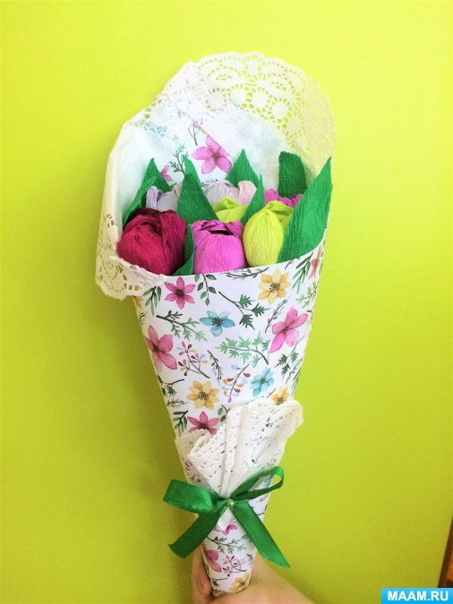

Подготовили:

Галяткина Татьяна Васильевна, воспитатель

Фадеева Татьяна Андреевна, воспитатель

МБДОУ «ДС № 2 г. Челябинска»

Цель: Создание подарка для любимой мамы к празднику 8 марта.
Задачи:
1. Развивать воображение, мелкую моторику рук, чувство цвета, композиционные умения в расположении деталей букета.
2. Воспитывать добрые нежные чувства к маме.
Тюльпаны — весенние цветы, которые являются символом весны и тепла. Тюльпаны поражают своим сочным и ярким цветом. Держа в руках букет желтых, красных и даже фиолетовых тюльпанов, хочется еще больше радоваться жизни. Они своим изяществом и в то же время неприхотливостью подчеркивают силу природы, что пробуждается и обновляется. Но мы сегодня с вами будем делать букет из необычных тюльпанов. Наш букет из конфет станет превосходным подарком любимой маме, бабушке на 8 марта!
Вам понадобится:
-гофрированная бумага любимых цветов для бутонов;
-зелёная гофрированная бумага для листьев;
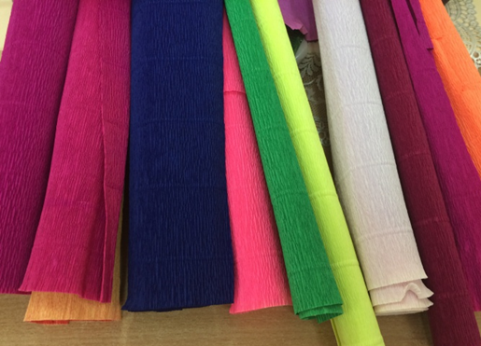
-конфетки;
-скотч;
-зелёная тейп-лента4
-атласная лента;
-упаковочный материал для букета, ножницы;
-шпажки;
-нитки;
-ажурная салфетка для декора;
- по желанию для создания росы;
-прозрачные бусинки;
-клеевой пистолет.

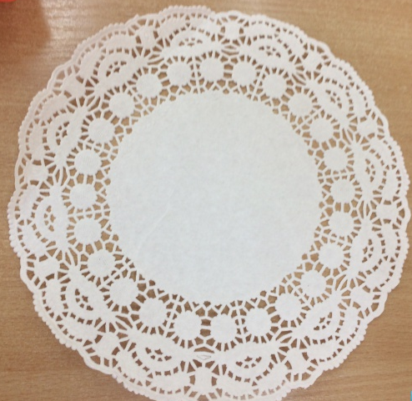
Перед началом работы продумайте, какую цветовую гамму гофрированной бумаги лучше использовать. Заранее определитесь с количеством тюльпанов и создайте изысканный шедевр своими руками.
Тюльпаны – это довольно простые в изготовлении цветы, они прекрасно подойдут для обучения.
1. Шпажку вставляем в серединку завёрнутой части конфеты так, чтобы ни в коем случае палочка не дотрагивалась до конфеты. Хорошенько обматываем скотчем бумагу и плавно переходим на шпажку.
2 Отрежьте длинные полосы гофрированной бумаги, разрежьте на 2 части длинную полоску гофры, затем разрежьте на 4 части. Должно получиться 8 полосок, 6 из них понадобятся для бутона тюльпана.
3. Берём отрезок одного цвета и складываем его вдвое. Затем расправляем обратно и в месте сгиба скручиваем половинки в разном направлении.

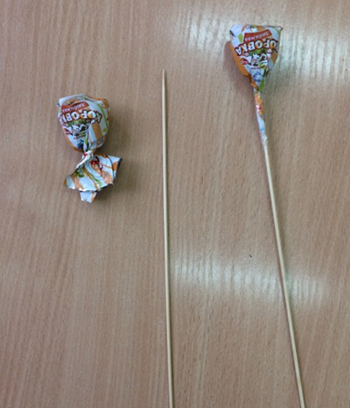
4. Скручиваем ещё раз, вкладываем половинки одну в другую и формируем выпуклый лепесток, немного растянув внутреннюю часть.
5. Сделайте 6 заготовок таким же способом.
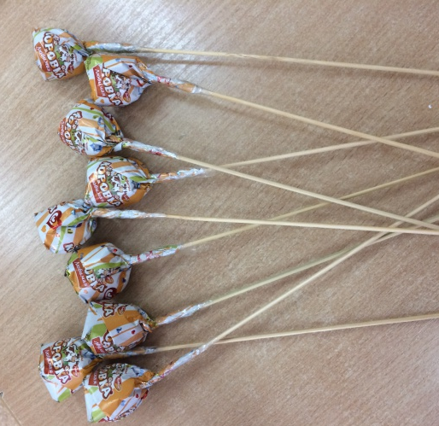

6. В этот лепесточек помещаем конфетку на палочке и начинаем обматывать нитками нижнее основание, где нет конфеты. Стягиваем нить очень туго, чтобы она не распускалась. Таким образом формируем цветок из шести лепестков.

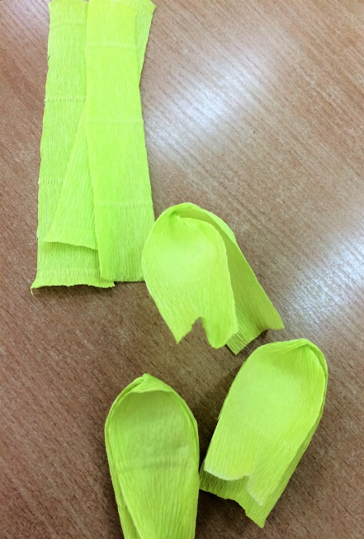
7. Теперь нам нужно сформировать стебель тюльпана, тем самым скрыв обмотанную нить. Крепим тейп-ленту и начинаем очень плотно обматывать ею небольшой бутончик, двигаемся по направлению вниз. Обматываем примерно до середины шпажки.

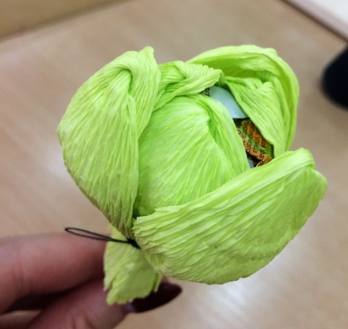
8. Зелёную бумагу режим аналогичным образом на такие же полосы, но формируем острые уголки с одной и с другой стороны. Один кончик подкручиваем пальцами.

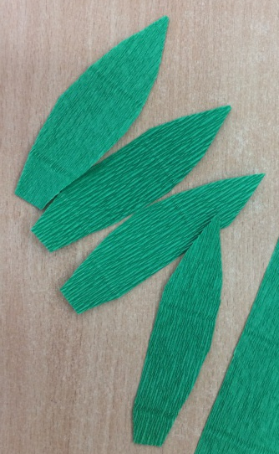
9. Расположите короткий листик, а ниже по длиннее. Каждый листик фиксируйте тейп-лентой.

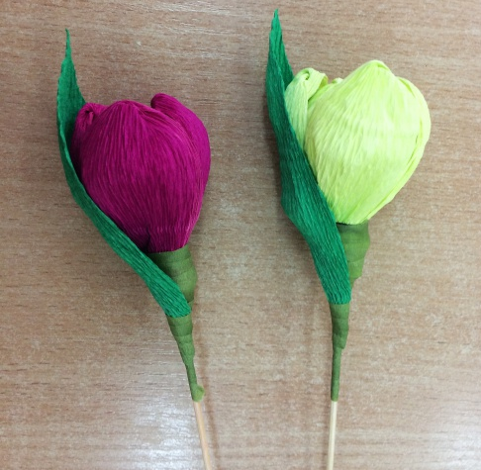
Тюльпан готов! Сделайте нужное количество тюльпанов разных цветов.

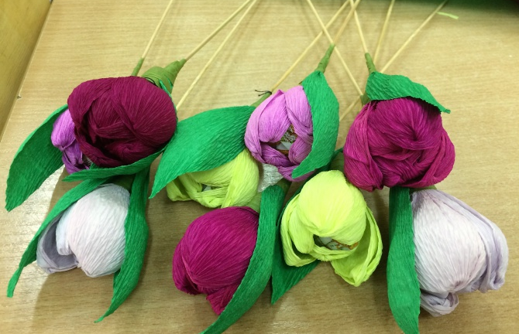
Такой прекрасный букет готов порадовать маму в день 8 Марта!

